##### Capítulo III Consultas

**Objetivos**

* Creación de consultas simples y avanzadas.
* Personalización de consultas.

**¿Qué es una Consulta?**

Una consulta es una forma de buscar, encontrar y exhibir determinada información, extrayéndola del cúmulo de datos que almacena la base de datos.

Los datos que responderán a la consulta pueden provenir de una o de varias tablas.

En la ***figura 3.1***, el recuadro gris titulado “Una vista del cliente” es un formulario que toma los datos de una consulta, la que agrupa información proveniente de las tablas de ***clientes***, de ***ciudades***, de ***categorías de IVA*** y de ***vendedores***.

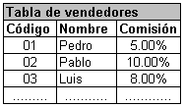

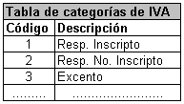

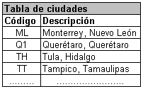

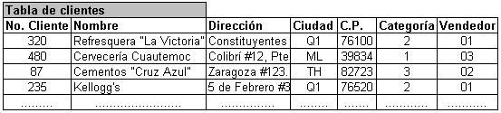

***Base de datos de Administración de Clientes***

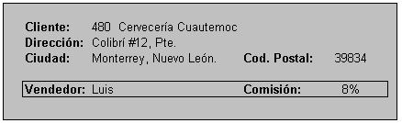

Una vista del cliente

*Formulario basado en una consulta*

Ejemplo de un formulario que toma los datos de una consulta, que agrupa información de las tablas de **clientes,** de **ciudades**, de **categorías de IVA** y de **vendedores**

#### Figura 3.1

**¿Cómo crear una Consulta Simple?**

Antes de crear una consulta es importante que tomes en cuenta lo siguiente:

1. Ver qué información (campos) vas a requerir en la consulta.
2. Ver dónde se localizan estos campos (¿En qué tablas?).
3. Para realizar una consulta es necesario relacionar las tablas.

Una vez que tienes esto en papel y lápiz, procedemos a hacer lo siguiente:

1. En la ventana de Access, selecciona la opción de **Crear** y encontrarás dos caminos para crear una nueva consulta.

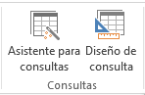

* **Asistente para consultas**

Crea una nueva consulta haciendo uso del Asistente.

* **Diseño de consulta**

Crea una nueva consulta en blanco en la vista de Diseño.

1. El procedimiento que vamos a seguir es crear una consulta sin ayuda del asistente, así que selecciona el botón de ***Diseño de consulta****.*

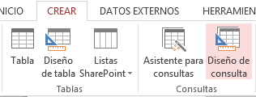

1. Access muestra la ventana de la consulta vacía en *Presentación de diseño* y un cuadro de diálogo ***Mostrar tabla*** para agregar las tablas y/o consultas que necesitamos para realizar la nueva consulta. Agrega las tablas o consultas que necesites para realizar tu consulta, seleccionando su nombre y dando clic sobre el botón de ***Agregar.*** Cuando termines de agregar las tablas y/o consultas elige el botón “***Cerrar****”.*

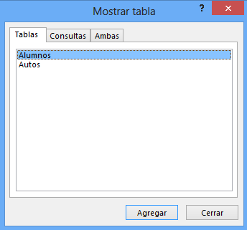

1. Access desplegará las tablas y/o consultas que se hayan seleccionado.

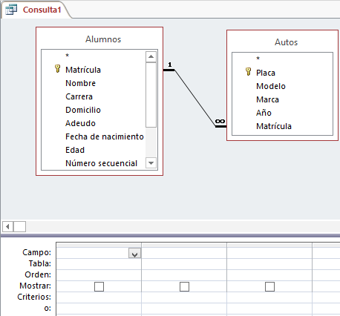

1. Ahora vamos a añadir campos a nuestra consulta: Arrastra campo por campo a la primera celda vacía del renglón **Campo**, o simplemente da doble clic sobre el nombre del campo que deseas agregar para tu consulta y automáticamente se agregará en la siguiente celda vacía de la cuadrícula.

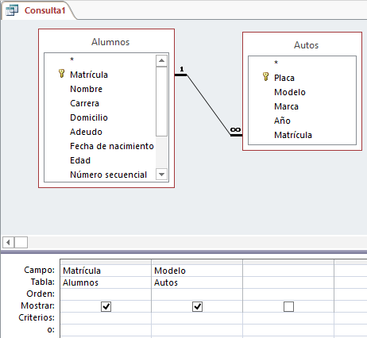

*Tablas seleccionadas*

*Renglón de Campo*

*En la consulta se agregan el campo* ***Matrícula*** *de la tabla* ***Alumnos*** *y el campo* ***Modelo*** *de la tabla de* ***Autos****.*

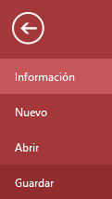

1. Una vez que ya definiste tu consulta, vamos a guardarla y a asignarle un nombre.

Selecciona del menú **Archivo** la opción de **Guardar** o da clic en el botón de guardar .

1. Access pedirá que asignes un nombre a la consulta.

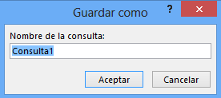

1. Finalmente da clic en el botón de **Aceptar**.

**NOTA:** Podemos refinar nuestras consultas introduciendo criterios, ordenando o sumando datos o bien, ocultando campos.

**¿Cómo ver el resultado de una consulta?**

Para ver el resultado de una consulta:

* Si te encuentras en la ventana de la base de datos, selecciona la consulta a mostrar, da clic con el botón derecho y selecciona del menú contextual la opción de ***Abrir***.

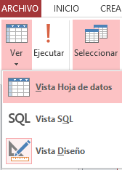

* Si te encuentras dentro de la ***Vista Diseño*** de la consulta. Selecciona del menú ***Ver***  la opción de ***Vista Hoja de datos***.

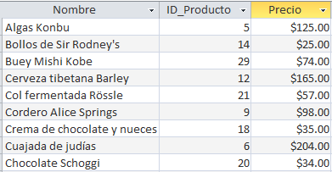

*Ejemplo del resultado de una consulta en* ***Vista******Hoja de datos.***

Para regresar a la presentación de diseño de tu consulta:

* Si te encuentras en la ventana de la base de datos, selecciona la consulta a mostrar, da clic con el botón derecho y selecciona del menú contextual la opción de ***Vista Diseño***.

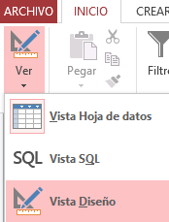

* Si te encuentras dentro de la *Presentación de hoja de datos* de la consulta. Selecciona del menú ***Ver*** la opción de ***Vista Diseño.***

**¿Cómo establecer criterios en una Consulta?**

Los criterios son instrucciones que sirven para indicar a Access qué registros mostrar. Los criterios pueden introducirse en uno o más campos de una consulta.

Para introducir criterios en una consulta:

1. Selecciona la consulta, da clic con el botón derecho y selecciona del menú contextual la opción de ***Vista Diseño***.

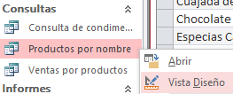

1. Access despliega una ventana que contiene la consulta en ***Vista Diseño.*** Da clic en la celda del renglón de **Criterios** debajo del campo donde se desea establecer algún criterio ***figura 3.2***.
2. Escribe la expresión del criterio deseado, debajo del campo en que se quiera establecer el criterio ***figura 3.2***.

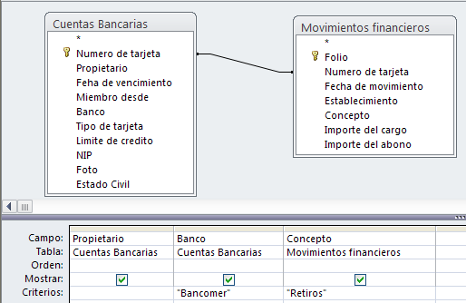

*Campos que forman la consulta*

*Tabla a la que pertenecen los campos*

*Criterios que especifican más la información que debe mostrar la consulta*

*Criterios que especifican mostrar todos los registros cuyo banco sea* ***Bancomer*** *y cuyo concepto haya sido de* ***Retiros****.*

*Renglón de* ***criterios***

Cuadro de diálogo para el diseño de una consulta.

#### Figura 3.2

**NOTAS:**

* Revisa que debajo del renglón de criterios, existe un renglón con una ***“o”***, el cual indica una condición como la siguiente: Querétaro o México, simplemente indicando en el renglón Criterio: =México y en la fila de abajo, =Querétaro ***figura 3.3***.
* Para introducir otras expresiones en el mismo campo o en otro campo, mueve el cursor a la celda apropiada y escribe la expresión.
* Existen un par de caracteres comodines **\*** y **?**, que nos ayudan a hacer más fácil una consulta ***figura 3.6***:
* Representa cualquier número de caracteres, por ejemplo: “M*” para seleccionar registros como “México”, “Morelia”, “Morelos”, etc.

**?** Representa cualquier caracter, por ejemplo: “C?ma”, selecciona los registros

como "Cama”, “Cima”, “Coma”, entre otros.

* Si escribimos un texto que contiene espacios o comas, Access no colocará las comillas automáticamente. Debemos escribir las comillas nosotros mismos para indicar que lo que hemos escrito es un texto, no una expresión.

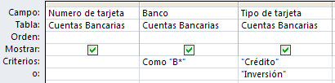

*Criterio que usa el comodín “*”, donde se muestran todos los bancos que comiencen con “****B****”.*

*Criterio que usa una condición “o”, donde se muestran todos los tipos de tarjeta que son de* ***Crédito*** *o de* ***Inversión****.*

Ejemplo donde se aplican criterios usando comodines y condiciones “o”.

#### Figura 3.3

**Ejemplos:**

|  |  |  |
| --- | --- | --- |
| **Campo** | **Expresión** | **Movimientos Realizados** |
| Banco | Banamex | Todos los movimientos que realice a Banamex. |
| Banco | Banamex  Bancomer | Todos los movimientos realizados a Banamex y a Bancomer. |
| Fecha del Movimiento | #04-08-15# | Movimientos realizados el 4 de Agosto de 2015. |
| Fecha del Movimiento | ENTRE #01-02-15# Y #31-12-15# | Movimientos realizados después del 1 de Enero de 2010 y antes del 31 de Diciembre de 2015. |

**NOTA:** El signo > (mayor que) es un operador de comparación. Otros operadores que podemos utilizar en expresiones son < (menor que) >= (mayor o igual que) <= (menor o igual que) <> (diferente).

1. Una vez que hayas terminado de establecer los criterios de la consulta guárdala.

**Uso de la palabra “Como” en los criterios de una consulta**

Si una expresión de selección se inicia con **Como**, el valor del parámetro será tomado en forma genérica y no de manera literal. Por ejemplo, si necesitamos que la consulta nos muestre todos los registros cuyos apellidos comiencen con la palabra CZ, deberemos poner en el criterio del campo Apellido la expresión **Como CZ*,** para encontrar, tal vez, apellidos como CZARNIECKI, CZORNIAK o CZULA.

Para que quede más claro, observe la ***figura 3.4***, en donde se establecen criterios haciendo uso de la palabra **Como**:

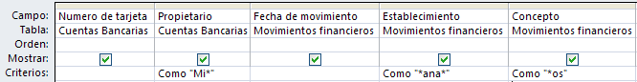

Ejemplo del uso de la palabra ***Como***.

#### Figura 3.4

En la columna del campo **Propietario**, **mi\*** seleccionará todos aquellos registros cuyo nombre del propietario comience con las letras **mi**.

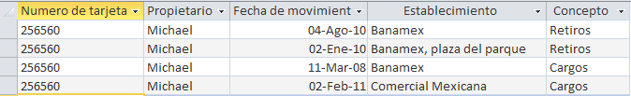

Ahora, en la columna del campo **Establecimiento**, **\*ana\*** seleccionará todos aquellos establecimientos que contengan en alguna parte de su texto la cadena de caracteres **ana**.

Finalmente, en la columna del campo de **Concepto**, **\*os** seleccionará todos aquellos registros cuyo concepto termine con las letras **os**.

**NOTA: Al usar la palabra *Como* no es necesario escribir las comillas, Access, al interpretar la palabra *Como* las colocará por nosotros.**

**Ordenar registros en una Consulta**

Los registros de una consulta se pueden ordenar alfabéticamente o en secuencia numérica, ya sea en orden ascendente (A-Z, 0-9) o descendente (Z-A, 9-0). Puedes ordenar en base a un solo campo o hasta diez campos.

**Para ordenar los registros en una consulta**:

1. Abre la consulta en ***Vista Diseño***.
2. Da clic en la celda de ***Orden*** debajo del campo por el que se desee ordenar.
3. Da clic en la flecha abajo y selecciona una opción, ya sea Ascendente, Descendente o Sin Ordenar.

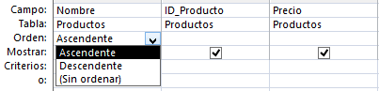

1. Selecciona del menú ***Ver***  la opción de ***Vista Hoja de datos***



**Para quitar un orden:**

1. Da clic en la celda ***Orden*** del campo cuyo orden desees quitar.

2. Da clic en la flecha y en la lista que aparece selecciona “***sin ordenar***”.

**Nota:** El orden de los campos en la cuadrícula es importante al querer ordenar por múltiples campos. Access primero ordena por el campo Orden más a la izquierda, después por el siguiente campo Orden de la derecha y así sucesivamente. Por ejemplo, para ordenar primero por el campo **Id_Producto** y después por el campo **Nombre**, el campo **Id_Producto** deberá estar a la izquierda del campo **Nombre** en la cuadrícula.

**Ocultar un campo**

Muchas veces se requiere un campo en una consulta para establecer un cierto criterio, pero no queremos que dicho campo sea desplegado en la consulta ***figura 3.5***. Para realizar esto, debemos hacer lo siguiente:

1. Abre la consulta en ***Vista Diseño***.

2. En la fila ***Mostrar,*** debajo del campo que se desea ocultar, hacer clic en el cuadro para que desaparezca la palomita .

3. La consulta empleará el criterio que se indique en ese campo, pero no lo desplegará.

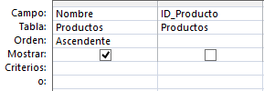

*Se ordenan los registros del campo* ***Nombre*** *en forma* ***ascendente****.*

*Se* ***oculta*** *el campo de* ***Id_Producto***

Ejemplo de una consulta en donde sus registros se ordenan ascendentemente por el campo **Nombre**, y se oculta el campo de **Id_Producto**.

#### Figura 3.5

1. Selecciona del menú ***Ver***  la opción de ***Vista Hoja de datos*** para ver cuál sería el resultado de la consulta.



**Cómo crear un campo calculado en una consulta**

Puedes crear campos en una consulta usando una expresión para calcular valores numéricos y de fechas. Por ejemplo, podría crear un campo llamado ***Total*** escribiendo:

**Total: [Importe del Cargo]-[Importe del Abono]**

Cuando se ejecuta la consulta, Access resta los valores del campo ***Importe del Cargo*** y del ***Importe del Abono***, para crear nuevos valores, colocando estos valores en el campo llamado ***Total***.

Para crear un campo calculado en una consulta:

1. Abre la consulta en ***Vista Diseño***.
2. Introduzca una expresión en la primera celda vacía de la fila ***Campo*.**

* El ***nombre*** es el título como deseas se llame tu nuevo campo.
* La ***expresión*** es la ecuación que deseas realizar para cada registro y debe contener el siguiente formato:

**nombre : expresión**

Por ejemplo: **Total: [Importe del Cargo]+[Importe del Abono]**

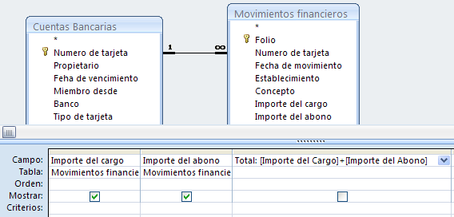

*Ejemplo de una consulta en donde se crea un* ***campo calculado*** *llamado* ***total*** *y cuya expresión es la* ***suma*** *de dos campos.*

#### Figura 3.6

*Observe que el nombre de los campos va entre corchetes*

*Campo calculado llamado* ***Total****, donde se guarda el resultado de la expresión, la cual suma los campos de* ***Importe del cargo*** *y del* ***Importe del abono****.*

1. Selecciona del menú ***Ver*** la opción de ***Vista Hoja*** ***de datos*** para ver cuál sería el resultado de la consulta.

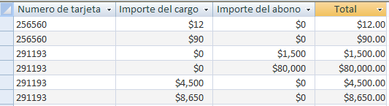

*Ejemplo del resultado de una consulta donde se crea un* ***campo calculado*** *llamado* ***Total****.*

#### Figura 3.7

*Resultado de la suma del* ***Importe del cargo*** *y del* ***Importe del abono.***

**Consultas de parámetros**

Las consultas que hemos visto hasta ahora tienen ya determinados los criterios de selección. Podemos elaborar también lo que se llama *consulta de parámetros*. En este tipo de consulta, el valor de la casilla de **Criterios** no se encuentra establecido y es solicitado al operador en el momento de ejecución; ello nos permitirá decidir qué datos queremos ver en el momento de ejecutar la consulta.

**Cómo construir un consulta de parámetros**

Este tipo de consulta sólo se diferencia de las anteriores en la casilla de Criterios. En ese lugar, en vez de colocar el valor que queremos buscar, colocaremos una leyenda adecuada para solicitar dicho valor, encerrada entre corchetes **[ ] *figura 3.8*.**

Ejemplo:

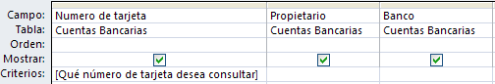

Ejemplo de una **consulta de parámetros**.

#### Figura 3.8

Al ejecutar esta consulta aparecerá la ventana de la ***figura 3.9***.

Un parámetro de la consulta es solicitado en el momento de la ejecución.

#### Figura 3.9

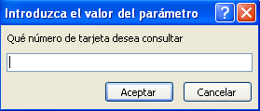

Escribimos el número de tarjeta deseado y al pulsar **Aceptar** se mostrarán los datos o registros correspondientes.

**Podemos definir dos o más parámetros**

Si, en una consulta, definimos varias columnas con criterios entre corchetes, al ejecutarla nos pedirá uno a uno los parámetros especificados y recién después mostrará los datos.

**Apliquemos la palabra clave Como**

Podemos usar la función **Como** en una consulta de parámetros. Sí, por ejemplo, en la ***figura 3.10***, en la columna **Propietario** definimos el criterio: **Como [Introduzca el nombre del propietario].**

Ejemplo de una **consulta de parámetros**, donde se solicita el nombre del propietario.

#### Figura 3.10

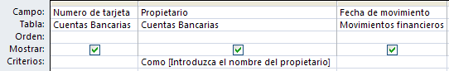

Al ejecutar la consulta aparecerá el cuadro de la ***figura 3.11*** pidiéndonos el nombre del propietario que deseamos buscar:

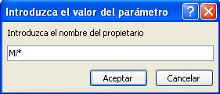

Una consulta pide el parámetro del **nombre del propietario**. En este caso se introducen las primeras dos iniciales y **se muestran todos los propietarios cuyo nombre inicia con las letras “Mi”.**

#### Figura 3.11

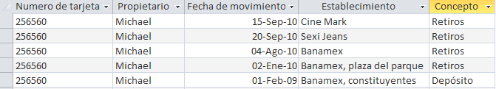

**Apliquemos la palabra clave Entre**

Podemos usar la función **Entre**, en una consulta de parámetros.

Sí, por ejemplo, en la ***figura 3.12***, en la columna **Importe del cargo** definimos el criterio: **Entre [Mostrar importes mayores a:] y [pero no superiores a].**

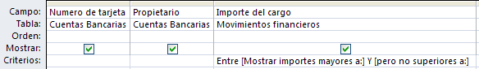

Ejemplo del uso de la función **Entre.**

#### Figura 3.12

Al ejecutar la consulta aparecerán sucesivamente los cuadros de la ***figura 3.13****,* pidiéndonos los topes mínimo y máximo de los importes que queremos mostrar.

Una consulta pide los topes mínimo y máximo.

#### Figura 3.13

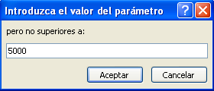

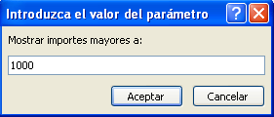

Colocaremos allí los valores correspondientes y estaremos restringiendo el resultado a sólo los valores comprendidos entre esos límites.

**Apliquemos la palabra clave Entre con fechas**

Podemos hacer algo similar con el campo de fechas. En la fila de criterios de un capo de fecha podemos colocar **Entre [desde] y [hasta];** no tenemos que especificar nada en especial por tratarse de fechas. La verificación de las mismas se hará cuando sea solicitado el parámetro ***figura 3.14***.

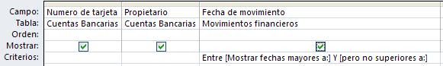

Una consulta pide el **rango de fechas** entre los cuales se desean mostrar los datos.

#### Figura 3.14

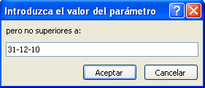

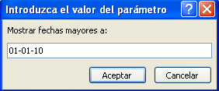

**Consultas Avanzadas**

Es factible incrementar el poder y la flexibilidad de las consultas agregando más de una tabla a la consulta y relacionando tablas por medio de un campo en común.

* Para agregar más de una tabla a una consulta, establezca una relación entre las tablas uniéndolas. Cuando las tablas de una consulta no estén unidas entre sí, Access puede combinar y mostrar los datos de manera incorrecta.
* Una unión se indica a través de una línea que conecta los campos unidos. Las uniones predeterminadas se muestran automáticamente cuando existen relaciones predeterminadas para las tablas. Si las tablas de una base de datos no tienen relaciones predeterminadas, considere definir las relaciones para evitar tener que unirlas cada vez que desee hacer una consulta.

**Calcular totales en una consulta**

Una consulta permite calcular totales para todos los registros o para grupos de registros.

Access calcula los totales basándose en la función de agrupamiento seleccionable en la fila **Total** de la cuadrícula. Para desplegar esta fila debes presionar el botón **Totales** y será desplegada la fila respectiva.



Si lo deseas, puedes especificar criterios en un cálculo de totales para limitar los registros, ya sea antes o después de que Access realice el cálculo.

Ejemplo de una consulta en donde los registros se agrupan por **Establecimiento** y se realiza la suma de todos los **Importes del cargo** de cada establecimiento

#### Figura 3.15

